INTRODUCTION TO INTERFACE



Disusun Oleh:
Dimas Dzikra Pratama 299259

BANTEN
9 SEPTEMBER 2026

Operating condition
Exercise : measure digital pin output voltage
Komponen yang digunakan:
• 1x Arduino Uno
• 1x Multimeter Digital
Pin:
• Pin 13 (LED_BUILTIN): Dihubungkan ke probe Merah (Positif) pada multimeter.
• GND: Dihubungkan ke probe Hitam (Negatif/COM) pada multimeter.
Kode:
#include "Arduino.h"
void setup()
{
// initialize LED digital pin as an output.
pinMode(LED_BUILTIN, OUTPUT);
}
void loop()
{
// turn the LED on (HIGH is the voltage level)
digitalWrite(LED_BUILTIN, HIGH);
delay(5000);
// turn the LED off by making the voltage LOW
digitalWrite(LED_BUILTIN, LOW);
delay(5000);
}
Dokumentasi:
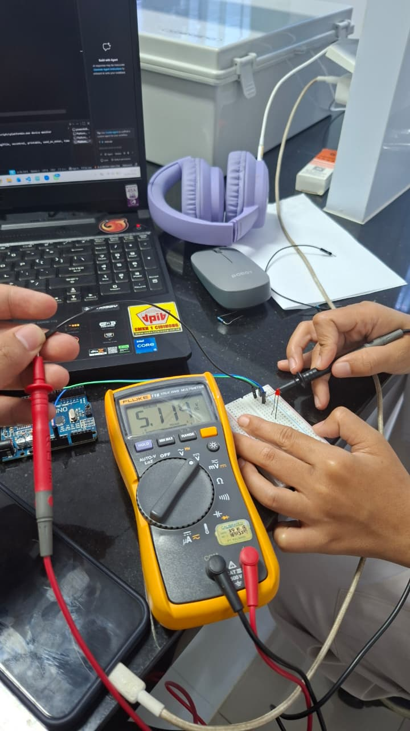

Digital Input Output
Komponen yang dibutuhkan:
- 1x Arduino Uno
- 1x Push Button (Tombol)
- 1x LED
- 2x Resistor (220 ohm{led} dan 10k ohm{button})
Konfigurasi Pin:
- Pin 2: Dihubungkan ke salah satu kaki Push Button. (Kaki Push Button yang satunya lagi dihubungkan ke GND).
- Pin 8: Dihubungkan ke kaki panjang (Anoda) LED.
- GND: Dihubungkan ke kaki pendek (Katoda) LED melalui perantara Resistor.
Kode:
// Deklarasi Pin
const int buttonPin = 2;
const int ledPin = 8;

// Variabel untuk menyimpan status
int ledState = LOW;
int buttonState;
int lastButtonState = HIGH; // HIGH karena kita pakai INPUT_PULLUP

// Variabel untuk Non-Blocking Debounce & Counter
unsigned long lastDebounceTime = 0;
unsigned long debounceDelay = 50; // Jeda waktu debounce 50 milidetik
int pressCount = 0; // Counter jumlah tekanan tombol

void setup() {
pinMode(buttonPin, INPUT_PULLUP);
pinMode(ledPin, OUTPUT);

// Memulai komunikasi Serial Port untuk melihat counter
Serial.begin(9600);
Serial.println("Sistem Siap. Silakan tekan tombol!");
}

void loop() {
// Membaca status tombol saat ini
int reading = digitalRead(buttonPin);

// Jika status tombol berubah (karena ditekan atau noise/bouncing)
if (reading != lastButtonState) {
lastDebounceTime = millis(); // Reset timer debounce
}

// Jika bacaan sudah stabil melebihi waktu debounceDelay
if ((millis() - lastDebounceTime) > debounceDelay) {

// Jika status tombol benar-benar berubah dari state sebelumnya
if (reading != buttonState) {
buttonState = reading;

// INPUT_PULLUP berarti saat tombol ditekan, statusnya LOW
if (buttonState == LOW) {
ledState = !ledState; // Balikkan status LED (Toggle)
digitalWrite(ledPin, ledState); // Nyalakan/matikan LED

pressCount++; // Tambah nilai counter

// Tampilkan informasi di Serial Monitor
Serial.print("Tombol ditekan! Total: ");
Serial.print(pressCount);
Serial.print(" | Status LED: ");
Serial.println(ledState == HIGH ? "MENYALA (Silakan ukur tegangan!)" : "MATI");
}
}
}

// Simpan status bacaan untuk iterasi loop berikutnya
lastButtonState = reading;
}
Dokumentasi:
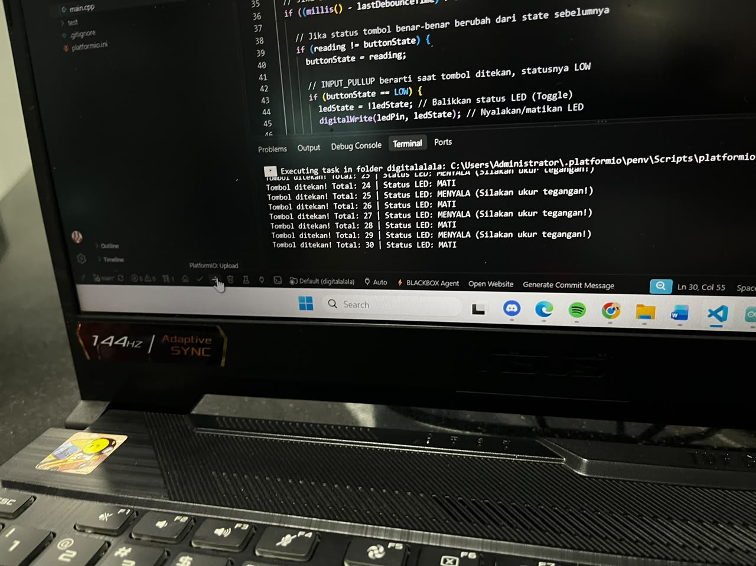
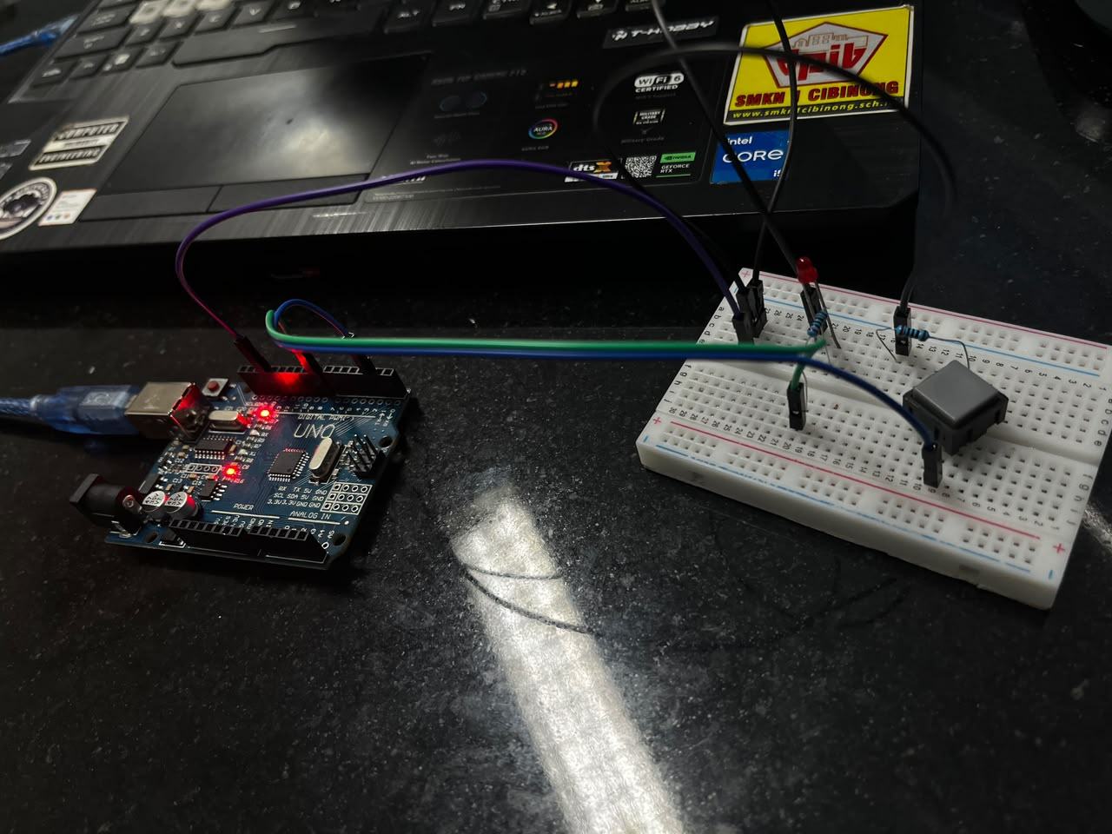

Serial Port
• Komponen yang dibutuhkan:
- 2x Arduino Uno (Pengirim dan Penerima)
- 1x Push Button (Tombol)
- 1x LED
- 2x Resistor (220 ohm{led} dan 10k ohm{button})
• Konfigurasi Pin (Penghubung antar-Arduino):
- GND Arduino 1 dihubungkan secara langsung ke GND Arduino 2.
- Pin 11 (TX) Arduino 1 dihubungkan menyilang ke Pin 10 (RX) Arduino 2.
- Pin 10 (RX) Arduino 1 dihubungkan menyilang ke Pin 11 (TX) Arduino 2.
- Pin 2: Dihubungkan ke salah satu kaki Push Button. (Kaki Push Button yang satunya lagi dihubungkan ke GND).
- Pin 8: Dihubungkan ke kaki panjang (Anoda) LED.
Catatan:
- Jalur pengiriman data ke PC dilakukan secara otomatis melalui kabel USB (Pin 0/RX dan Pin 1/TX bawaan hardware).
- Menggunakan rangkaian yg digital input ouput tetapi ditambahkan software serial
- Jangan lupa tambahkan di file platform.ini
upload_port = COM[sesuaikan]
agar mempermudah
Kode Arduino 1:
#include <Arduino.h>
#include <SoftwareSerial.h> // 1. Tambahkan library Software Serial

// Deklarasi Pin
const int buttonPin = 2;
const int ledPin = 8;

// 2. Buat jalur komunikasi baru (RX di Pin 10, TX di Pin 11)
SoftwareSerial mySerial(10, 11);

// Variabel untuk menyimpan status
int ledState = LOW;
int buttonState;
int lastButtonState = HIGH; // HIGH karena kita pakai INPUT_PULLUP

// Variabel untuk Non-Blocking Debounce & Counter
unsigned long lastDebounceTime = 0;
unsigned long debounceDelay = 50; // Jeda waktu debounce 50 milidetik
int pressCount = 0; // Counter jumlah tekanan tombol

void setup() {
pinMode(buttonPin, INPUT_PULLUP);
pinMode(ledPin, OUTPUT);

// Memulai komunikasi Serial Port untuk melihat counter di PC
Serial.begin(9600);
Serial.println("Sistem Siap. Silakan tekan tombol!");

// 3. Memulai komunikasi Software Serial (Jalur ke Arduino 2)
mySerial.begin(9600);
}

void loop() {
// Membaca status tombol saat ini
int reading = digitalRead(buttonPin);

// Jika status tombol berubah (karena ditekan atau noise/bouncing)
if (reading != lastButtonState) {
lastDebounceTime = millis(); // Reset timer debounce
}

// Jika bacaan sudah stabil melebihi waktu debounceDelay
if ((millis() - lastDebounceTime) > debounceDelay) {

// Jika status tombol benar-benar berubah dari state sebelumnya
if (reading != buttonState) {
buttonState = reading;

// INPUT_PULLUP berarti saat tombol ditekan, statusnya LOW
if (buttonState == LOW) {
ledState = !ledState; // Balikkan status LED (Toggle)
digitalWrite(ledPin, ledState); // Nyalakan/matikan LED

pressCount++; // Tambah nilai counter

// --- 4a. Tampilkan informasi di Serial Monitor (PC Arduino 1) ---
Serial.print("Tombol ditekan! Total: ");
Serial.print(pressCount);
Serial.print(" | Status LED: ");
Serial.println(ledState == HIGH ? "MENYALA" : "MATI");

// --- 4b. Kirim informasi ke Arduino 2 via Software Serial ---
mySerial.print("Info dari Arduino 1: Tombol ditekan ke-");
mySerial.print(pressCount);
mySerial.print(" | LED: ");
mySerial.println(ledState == HIGH ? "NYALA" : "MATI");
}
}
}

// Simpan status bacaan untuk iterasi loop berikutnya
lastButtonState = reading;
}

Kode Arduino 2:
#include <Arduino.h>
#include <SoftwareSerial.h>

// Membuat jalur komunikasi Software Serial
// RX di Pin 10 (menerima dari TX Arduino 1)
// TX di Pin 11 (mengirim ke RX Arduino 1)
SoftwareSerial mySerial(10, 11);

void setup() {
// Memulai komunikasi ke PC (Laptop)
Serial.begin(9600);

// Memulai komunikasi ke Arduino 1
mySerial.begin(9600);

// Pesan awal agar kita tahu Arduino 2 sudah menyala
Serial.println("Arduino 2 Siap Mendengarkan Pesan dari Arduino 1...");
Serial.println("---------------------------------------------------");
}

void loop() {
// Jika ada pesan/data yang masuk dari Arduino 1 (melalui Pin 10)
if (mySerial.available()) {

// Baca pesan tersebut dan langsung cetak ke Serial Monitor laptop
Serial.write(mySerial.read());
}
}
Dokumentasi:
